小无哥干货课
来学习，右侧，成交量连续两天都放量，并且一天冲高回落，一天低开高走，放量第二天尾盘介入，就可以耐心等待了。

但是，有一种情况，如果左侧没放过量，可能会是试盘拉伸，这个时候只适合轻建仓

例如国轩，两天放量追进去，洗盘回调能扛得住吗，15个点的亏损

如果是放量过，左侧股价拉伸20，30，50个点，但是主力成本没有超过五十个点，并且回调股价高于左侧第一次启动时股价10个点以上，都认为是洗盘

那么这时候第二次放量，连续两天，就可以介入了，可以第二天尾盘，也可以第三天，有的第三天继续上攻，有的第三天会技术性收十字星。
要看日k线齐头并进的

齐头要看60日线是刚穿过，还是穿过调整了一波，还是已经和股价脱离有一定距离了
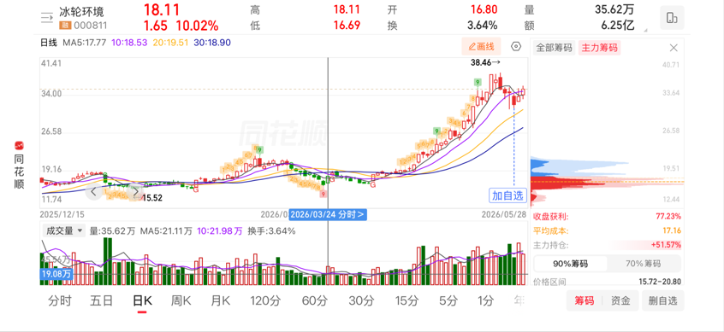
右侧一定要比左侧量能高

下跌趋势中那个不去，第二次连续两天那个开始建仓

第三次那个暴量的时候把波段仓杀进去

但是你不知道会不会一直洗，所以只轻仓
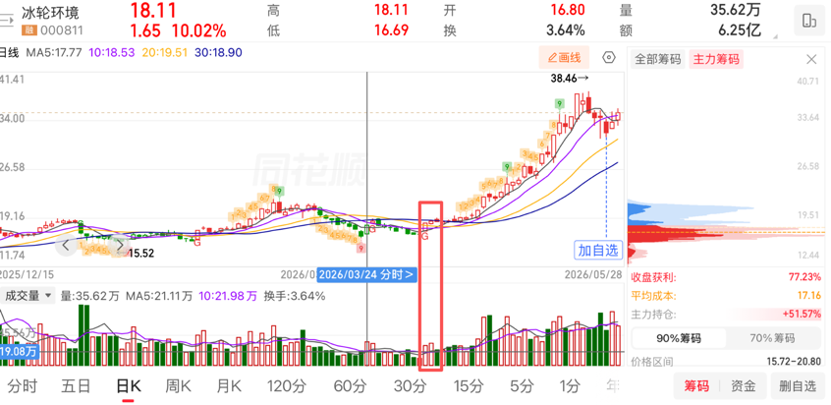
这个后边后暴量了，那个大绿柱子我会进

他这个缩量最好，暴量其实不好

你看他也知道不好，后边又缩量了一天

暴量他筹码不得交吗[捂脸]没实力怎么控盘，暴量成本暴增，他的利润就少了，你看他后边一口气翻倍了，我个人觉得是说明主力急眼了

